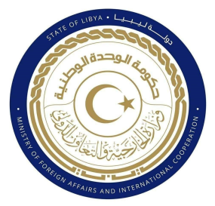
دولة ليبيا
كلمة وفد دولة ليبيا أمام الفريق العامل المعني بالاستعراض الدوري الشامل
الدورة (40) جمهورية هاييتي
الاثنين الموافق 31/01/2022

شكرا السيد الرئيس،
يرحب وفد بلادي بوفد جمهورية هاييتي الموقر، ويثمن الجهود المبذولة في إعداد هذا التقرير، ونشكر للحكومة سعيها في تعزيز حقوق الإنسان وحمايتها رغم التحديات التي تواجهها وينعكس ذلك في التشريعات والسياسات الوطنية التي اعتمدتها خلال الفترة من 2017 إلى 2021 في هذا الشأن، كما نثني على تصديقها على العديد من الصكوك الدولية.
وفي ضوء ما تقدم يوصي وفد بلادي حكومة هاييتي بالاتي: -
- الوفاء بتعهداتها في إطار خطط العمل الاستراتيجية التي قدمتها بما يتماشى مع أهداف التنمية المستدامة وآليات حقوق الإنسان.
- مواصلة جهودها في إصلاح قطاعي الصحة والتعليم وتوفير السكن اللائق في جميع أنحاء البلاد، وإزالة كافة العراقيل التي تمنع وصول الخدمات الجيدة إلى جميع شرائح المجتمع.
- اتخاذ التدابير اللازمة لإصلاح جهاز النظام القضائي وضمان استقلاليته.
ختاماً نتمنى لوفد جمهورية هاييتي النجاح في هذا الاستعراض
شكرا السيد الرئيس

